Министерство науки и высшего образования Российской Федерации

Федеральное государственное бюджетное образовательное учреждение  
высшего образования

«Воронежский государственный технический университет»

(ФГБОУ ВО «ВГТУ», ВГТУ)

Отчет по предмету Среды визуального программирования

Лабораторная 3.

Обучающийся Самохин Александр Геннадьевич

(*ФИО обучающегося*)

Группа бИВТ-222

Наименование предприятия ВГТУ

Обучающийся __________ А.Г. Самохин

*(подпись)*

Руководитель по практической подготовке __________ А.С. Троценко

*(подпись)*

Воронеж 2023

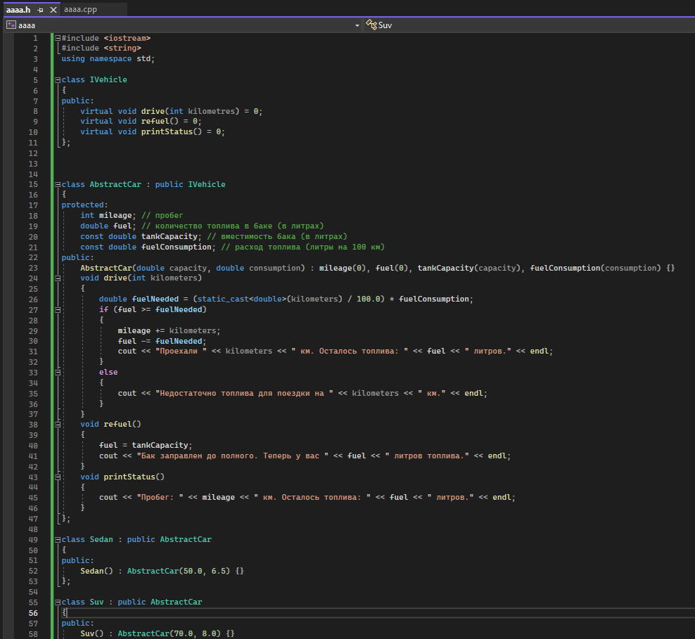

Рисунок 1.

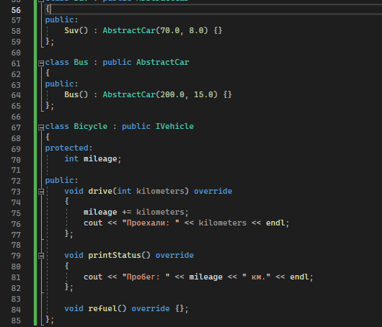

Рисунок 2.

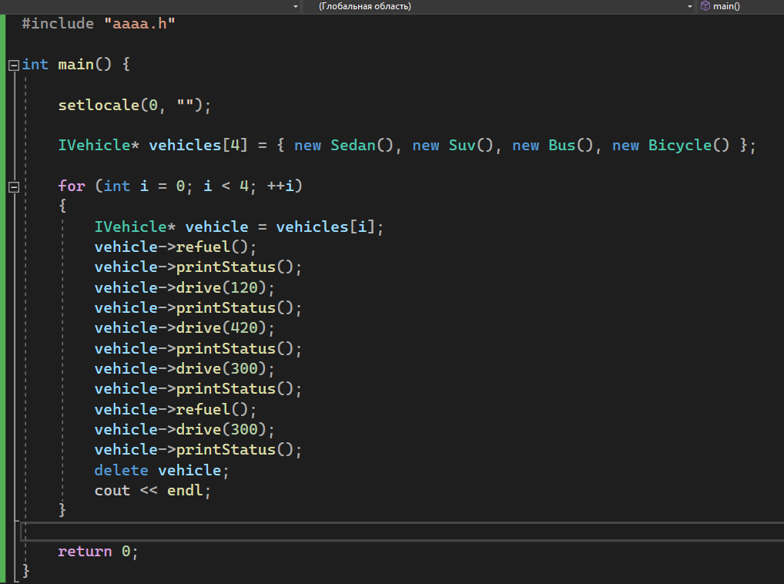

Рисунок 3.

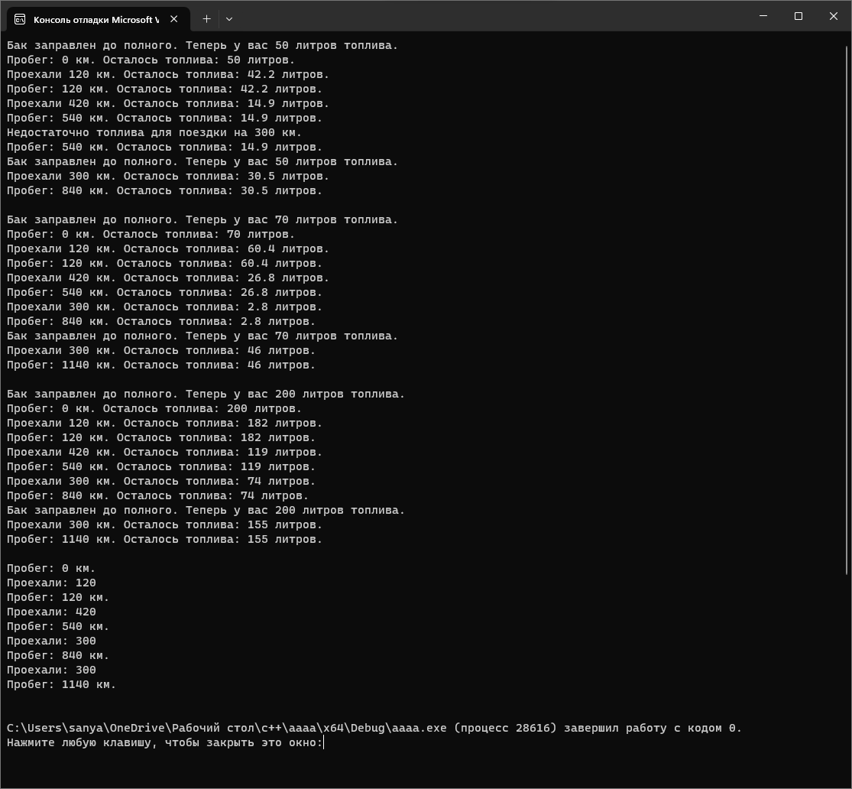

Рисунок 4.

Пояснение задания:

Этот код на C++ представляет собой пример использования полиморфизма и абстрактных классов для создания и управления различными видами транспортных средств (автомобили, автобус и велосипед) с общим интерфейсом.

Вот основные компоненты этой программы:

IVehicle - это абстрактный класс, представляющий интерфейс для всех видов транспортных средств. Он имеет три чисто виртуальных метода: drive, refuel и printStatus, которые должны быть реализованы в производных классах.

AbstractCar - это абстрактный класс, который наследуется от IVehicle и представляет общие характеристики для всех автомобилей. Этот класс содержит информацию о пробеге, уровне топлива в баке, вместимости бака и расходе топлива. Он также реализует методы интерфейса IVehicle в соответствии с характеристиками автомобилей.

Sedan, Suv и Bus - это конкретные классы, представляющие разные типы автомобилей. Они наследуются от AbstractCar и определяют конкретные параметры вместимости бака и расхода топлива для каждого типа автомобиля.

Bicycle - это класс, представляющий велосипед, который также наследуется от IVehicle. Велосипед не имеет бака для топлива, поэтому метод refuel оставлен пустым, а методы drive и printStatus реализованы соответственно для велосипеда.

В функции main, создаются объекты разных типов транспортных средств, включая Sedan, Suv, Bus и Bicycle. Затем происходит итерация по массиву vehicles, и для каждого транспортного средства выполняются следующие действия:

Вызывается метод refuel для заправки транспортного средства.

Выводится статус транспортного средства с помощью метода printStatus.

Вызывается метод drive для преодоления определенного расстояния.

Снова выводится статус транспортного средства.

Затем транспортное средство заправляется повторно, и статус выводится снова.

Затем объект удаляется.

Этот код демонстрирует использование полиморфизма, так как все объекты в массиве vehicles имеют общий интерфейс IVehicle, и методы вызываются в зависимости от конкретного типа объекта.